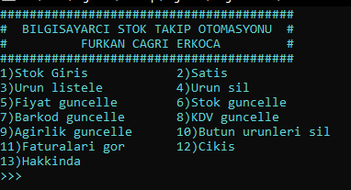

Şekil Giriş Ekranı

Fonksiyonlar

1. Stok Giris: Bu bölüm sayesinde stoğumuz ürün girişi yapabiliriz.
2. Satis: Bu bölüm sayesinde stokta bulunan ürünlerimizden satıp, işlem sonunda kullanıcının isteğine göre kdv ekleme ve fatura oluşturma yapabiliriz.
3. Urun listele: Bu bölüm sayesinde stokta olan ürünlerimizi listeleyebiliriz.
4. Urun sil: Bu bölüm sayesinde ürün silebiliriz.
5. Fiyat guncelle: Stokta bulunan ürünlerin fiyatlarını değiştirmek için bu bölümü kullanırız.
6. Stok guncelle: Stokta bulunan ürünlerin stok durumunu güncellemek için bu bölümü kullanırız.
7. Barkod guncelle: Stokta bulunan ürünlerin barkodlarını güncellemek için bu bölümü kullanırız.
8. KDV guncelle: Stokta bulunan ürünlerin KDV oranlarını değiştirmek için bu bölümü kullanırız.
9. Agirlik guncelle: Stokta bulunan ürünlerin ağırlık bilgilerini güncellemek istediğimizde bu bölümü kullanırız.
10. Butun urunleri sil: Stokğu siler.
11. Faturalari gor: Daha önce yapılan alışverişlerde eğer fatura oluşturulmuşsa bunları listeler.
12. Cikis: Uygulamadan cikis yapar.
13. Hakkinda bölümünü açar.